Eksempel

Beredskapsplan stedsspesifikk snøskredvarsling -permanent personopphold

Innledning
Denne beredskapsplanen skal være grunnlaget for hvordan kommunen med dens samarbeidsaktører arbeider med beredskap og krisehåndtering knyttet til snøskred mot bebyggelse i xx kommune. For vinteren sesong xx gjelder tjenesten for utvalgt boligbebyggelse i områdene xx.
Planen er delt opp med en informativ og administrativ del på de første sidene, også følger en operativ del med tiltakskort for krisestaben, lokale planer og kart over tiltakssone, samt adresselister og evakueringsveier fra tiltaksområdene.
Planen er utarbeidet i samarbeid med skredvarslingsleverandør, Politiet og xx kommune med utgangspunkt i anbefalinger i Veileder for stedsspesifikk snøskredvarsling. Den kan videre sendes på høring til NVE og beredskapsavdelingen til Statsforvalteren.

Beskrivelse av varslingstjenesten
XX kommune har inngått avtale med skredvarsler for stedsspesifikk snøskredvarsling for utvalgt varslingsområde i XX kommune for perioden ... Denne varslingstjenesten bygger på utarbeidet skredvarslingsplan.
Varslingstjenesten er operativ i perioden xx hver vinter.
Beskriv frekvensen av skredvarsel, tidspunkt for levering, og andre kontrakts definerte bestemmelser for varsel.

Stedsspesifikt snøskredvarsel
Stedsspesifikt snøskredvarsel blir utformet for å gi beslutningstaker raskest og enklest mulig oversikt over situasjonen. Derfor vil vi vise tydelig hvilke områder som er vurdert og hvilke tiltak som forventes med anbefalingene. Dette vil være et nyttig verktøy for risikoeier når en skal vurdere – og igangsette risikoreduserende tiltak.
Stedsspesifikt snøskredvarsler skal varsle et aktsomhetsnivå som tilsvarer risiko for at et objekt/område blir truffet av snøskred, basert på snødekket og værprognoser.

Aktsomhetsnivå og tilhørende tiltak
Aktsomhetsnivå tilsvarer risikoreduserende tiltak som risikoeier anbefales å gjennomføre ved de ulike nivåene.
Beskriv tiltak og tilhørende aktsomhetsnivå.

Evakuering
Områdene som stedsspesifikk snøskredvarsling dekker er delt inn i varslingsområder og tiltakssoner. Varslingsområder er et avgrenset område der snøskred kan løsne og true definerte objekter, for eksempel bebyggelse. Objektene det varsles for grupperes i tiltakssoner, og hver tiltakssone er truet av en eller flere skredbaner.
Hver tiltakssone har sin egen tiltaksmatrise som definerer hvor stor snøskredene må bli og hvor sannsynlig det er for at de løsner av seg selv og tiltak iverksettes, altså bebyggelsen skal evakueres.
Det er politiet som beslutter om bebyggelse skal evakueres på bakgrunn av snøskredfaglig vurdering og anbefalte tiltak fra leverandør. Politiet og kommunen må ha oversikt over hvem som befinner seg innenfor de definerte tiltakssonene og ha en plan på hvordan evakueringen kan gjennomføres på en trygg og effektiv måte. Ved anbefaling om evakuering er det viktig at veieier involveres tidlig slik at evakuering kan gjennomføres mens veiene er åpne.
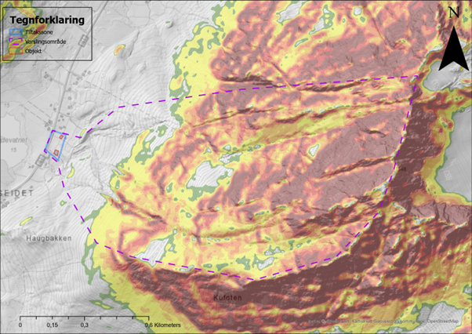

Objekt utenfor forhåndsdefinert bebyggelse
En varslingstjeneste for et objekt, kan ha andre objekt som er berørt av et skredutløp, uten at varslingen er rettet spesifikt mot dette. Det kan være varsling for helårsboliger, hvor det også finnes fritidsboliger, eller for boliger hvor en veg har en annen risikoeier som ikke har stedsspesifikk varsling eller har annen form for risikoreduserende tiltak. Håndtering av disse objektene når tiltak iverksettes skal beskrives.

Kommunikasjonsplan
Beskriv risikoeiers kommunikasjonsplan, og hvordan ulike aktører planlegger å kommunisere til berørte. Hvordan foregår kommunikasjon utad f. eks. via sosiale medier eller kommunens hjemmeside. Hvem skal delta og hvordan avholdes det pressebrief og/eller folkemøter. Beskriv også hvordan oppdatere kommunikasjonsplan og kontaktinfo til berørte.
Henvis også til kommunens EPS-plan (lovkrav) om evakuerings- og pårørende senter hvor evakuerte kan reise.

Aktører
I dette kapittelet gir du en oversikt over aktører som har en direkte rolle inn i beredskapsarbeidet knyttet til snøskred mot bebyggelse.
- xx kommune (risikoeier, vegeier i et varslingsområde, ansvar for at det finnes beslutningsgrunnlag, planverk og ivaretakelse av evakuerte og bistand til Politiet)
  - Oppdragsansvarlig
  - Andre i seksjon for SSB
- Skredvarsler (ansvarlig leverandør for stedsspesifikk skredvarsling)
  - Vakttelefon
- Politiet (ansvarlig beslutningstaker og gjennomføring av evakuering)
- NVE (fagmyndighet – kan involveres i evakueringssituasjoner og dersom det er fare for snøskred utenfor det definerte varslingsområdet)
- Fylkeskommune (vegeier i varslingsområdene)
- Statsforvalteren (koordinering og hendelse utenfor kommunens håndteringsevne)
Kontaktinformasjon finnes i eget dokument (se vedlegg x)

Flytskjema ansvarsfordeling
Se flytskjema i veilederen og tilpass til det enkelte tilfelle.

Eksempel Tiltaksplan for tiltakssone
Basert på skredvarslingsplan

Evakueringsveier for xx og tiltakssone
Informasjon om evakuering for de forskjellige evakueringsområdene er gitt i tabellen under.
Varslingsområde | Tiltakssone | Beskrivelse av evakueringsvei
xx | 1
xx | 2
xx | 3

Nøkkelpersoner i området
I tilfeller hvor det skal være behov for kontakt med personer i varslingsområdet har kommunen nøkkelpersoner i hver bygd som kan bistå med informasjon.
Navn | Område | Telefon | Kan bidra med:

Tiltakssone for xx
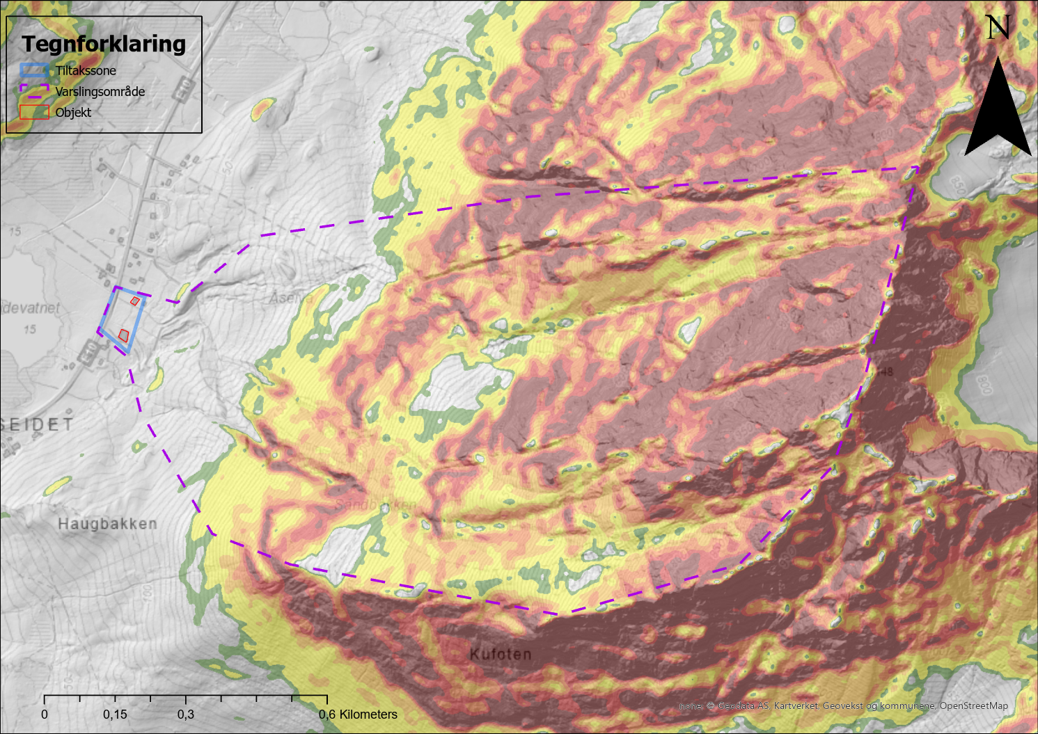

Adresseoversikt XX– Oppdatert dato
Tiltakssone | Adresse | Type bygg | Kommentar
1
2
3
4

Vedlegg – Eksempel Tiltakskort for krisestaben i XX kommune
Mottak av varsel om økt snøskredfare fra Leverandør |  | Dato
Infofelt
Tiltakskortet skal benyttes ved mottak av varsel om middels og/eller høyt aktsomhetsnivå fra Leverandør –innenfor de neste XX timene.

Skredvarselet sendes til: og andre aktører på definert mottakerliste.

Beskriv frekvens skredvarsel og avtalt behov for avklaringsmøter ved økt aktsomhetsnivå.

Rødt varsel indikerer høyt aktsomhetsnivå for skred mot objekt. Når rødt tiltaksnivå varsles skal det som hovedregel vurderes evakuering av utsatte i tiltakssone. Beredskapsrådgiver gjennomfører tiltak iht. mottak av rødt varsel.

Beredskapskonsulent/-rådgiver har ansvar for å utføre tiltakene.

Marker tiltak utført i boksen
Ansvarlig | Tiltak
Mottaker av varsel med middels eller høyt tiltaksnivå | Varsle internt i kommune  Varsle seksjon for samfunnssikkerhet og beredskap ved opprettelse av hendelse i RAYVN med all relevant informasjon.  Kontakt leverandør for avtale gjennomføring av avklaringsmøte (middels tiltaksnivå) eller beredskapsmøte (høyt tiltaksnivå/anbefaling av tiltak)  Vurder også å varsle  Kommunikasjonsansvarlig på e-post  Enhetsleder for hjemmetjenester på e-post  Beredskapsvakt på e-post  Bymiljø ved behov (primært: bydrift vakt)
Beredskapsrådgiver | Motta og gjennomgå detaljert skredfarevarsel  Ved rødt tiltaksnivå for x skal varselet videresendes til v/e-post @.kommune.no med teksten  Kontakt leverandør for avtale gjennomføring av avklaringsmøte (middels tiltaksnivå) eller beredskapsmøte (høyt tiltaksnivå/anbefaling av tiltak)  Ved anbefaling av tiltak i varselet (evakuering eller ferdselsforbud) innkall til beredskapsmøte på Teams til avtalt tidspunkt. Møtet avholdes etter at stedsspesifikt varsel er utarbeidet og gjennomgått. Normalt er det innen klokken 14.  Skredvarsler (tidspunkt avtales på telefon)  Politi (OPS varsles over telefon)  Det er viktig at en person med beslutningsfullmakt (Politimesteren eller person med delegert myndighet) deltar for at det skal kunne vedtas tiltak.  Ring OPS for å bekrefte at Teams-lenke er mottatt på e-post.  Vegeier kalles inn ved behov  NVE kalles inn ved evakueringssituasjoner  Ved behov:  Gjennomfør avklaringsmøte (hva gjør vi videre?)  Gjennomfør beredskapsmøte  Kommunen fører referat  Omforente tiltak skriftliggjøres og ansvar fordeles under møtet  Videre kontakt avtales under møtet
Beredskapsrådgiver | Følg utviklingen i situasjonen, og suppler informasjonen i RAYVN  Vurder behovet for å ta en avklarende samtale med politiet (OPS) for å sikre felles situasjonsforståelse.
Beredskapsrådgiver | Følg situasjonen og gjør løpende vurdering av behov for å:  Iverksette tiltak  Varsle og involvere kommunale seksjoner/enheter  Varsle beredskapsvakt  Mobilisere kriseledelsen

Vedlegg – Risikomatriser for varslingen (risikoaksept)
I Tabell 3 er gjeldende risikomatriser for oppdraget, her vises et eksempel. XX kommune er risikoeier og står derfor ansvarlig for gjeldende terskelverdiene for tiltaksnivåene i risikomatrisen. Hentet fra Skredvarslingsplanen.

